Чиркунова Алла Александровна
- учитель технологии
МБОУ Уршельская СОШ
Гусь-Хрустального района
Владимирской области

Вопросы и задания
для итоговой аттестации учащихся
в 5 классе

1. На каком рисунке изображено правильное положение передачи ножниц по направлению стрелки?
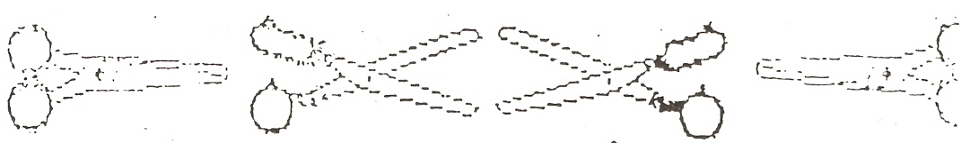

- Определи, какая поза отвечает санитарно-гигиеническим нормам.
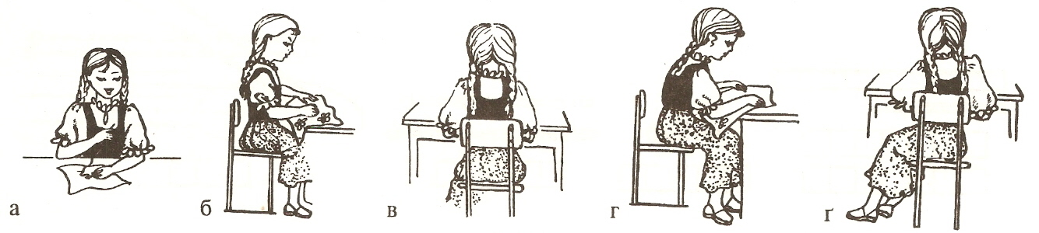

- Выбери правильные ответы.

При выполнении ручных работ необходимо соблюдать правила техники безопасности:

- сосчитать количество иголок и булавок в игольнице;
- быть внимательной;
- надевать наперсток на средний палец;
- вкалывать иглы и булавки только в игольницу;
- во время работы разговаривать с товарищем;
- вкалывать булавки и иглы в одежду.

4. На каком рисунке изображено правильное снятие крышки с горячей посуды?
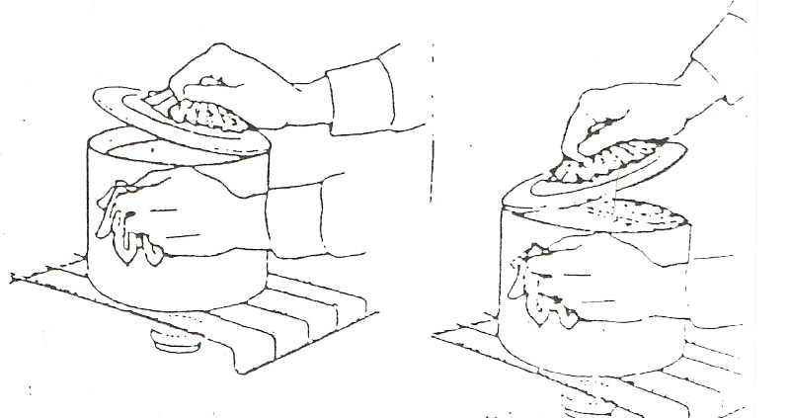

а) б)

5. Какую рабочую позу ты выберешь для работы на швейной машине? Почему?

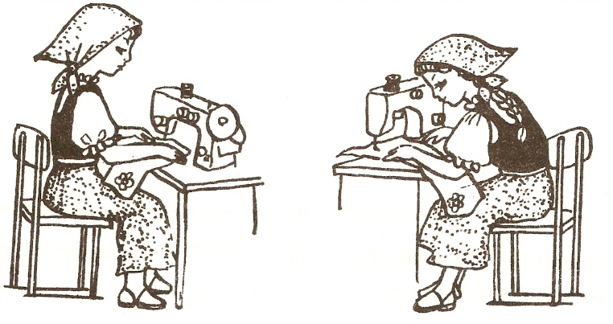
_______________________________________________________________________________________________________________________________________________________________________________________________________________________________________________________________

6. На каком рисунке изображено правильное расположение рук во время работы на швейной машине?

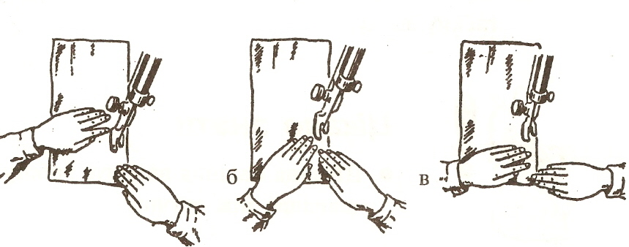

- Рабочее место - это:
а) участок кабинета, предназначенный для выполнения определенной работы и оснащенный в соответствии с этой работой;
б) стол, за которым ты работаешь на уроке;
в) рабочий стол с инструментами и приспособлениями.

- Выбери правильные ответы.
При выполнении ручных работ необходимо соблюдать правила техники безопасности:
  - сосчитать количество иголок и булавок в игольнице;
  - быть внимательной;
  - надевать наперсток на средний палец;
  - вкалывать иглы и булавки только в игольницу;
  - во время работы разговаривать с товарищем;
  - передавать ножницы только сомкнутыми лезвиями и кольцами вперед;
  - вкалывать иголки и булавки в одежду
  - по окончании работы убрать рабочее место

9. Укажи стрелочками соответствие.
приспособления
инструменты

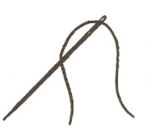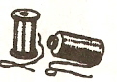
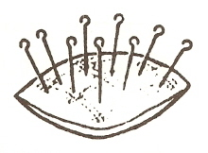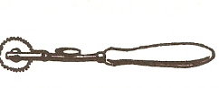
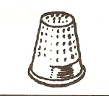
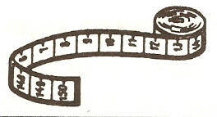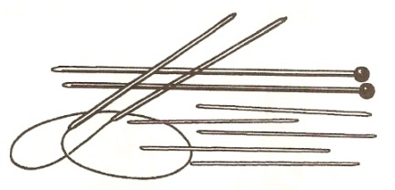

10. Какие причины обрыва верхней нитки в швейной машине?

а) Неправильная заправка верхней нитки.
б) Тупая или погнутая игла.
в) Короткая игла
г) Сильное натяжение нижней нитки.
д) Сильное натяжение верхней нитки.

11. Определить по положению яйца в воде его свежесть (свежее, недостаточно свежее, недоброкачественное)

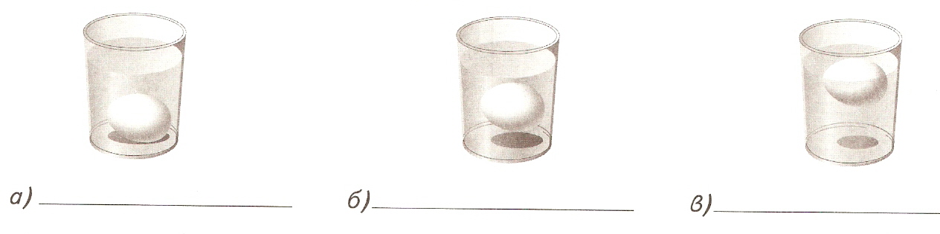

12. В кружочки поставь цифры, которые соответствуют названиям деталей швейной
машины.
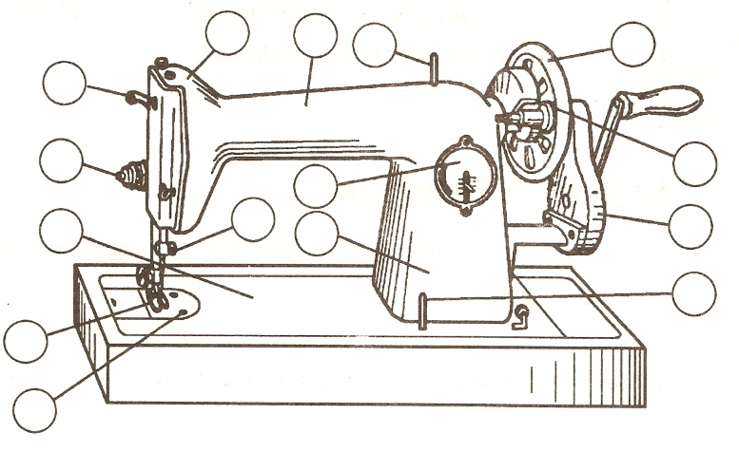

- - платформа;
- - игольная пластинка;
- - лапка;
- - нитепритягиватель;
- - регулятор величины стежка;
- - катушечный стержень;
- - корпус ручного привода;
- - рукав;
- - маховое колесо;
- - иглодержатель;
- - стойка рукава;
- - регулятор натяжения верхней нити;
- - моталка;
- - регулятор лапки

13. Напиши название частей шпульного колпачка.
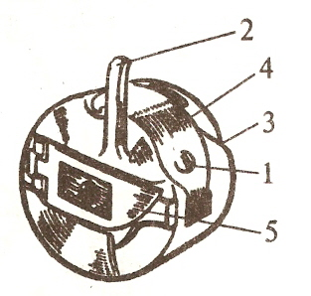
- - _______________________________
- - _______________________________
- - _______________________________
- - _______________________________
- - _______________________________

14 . Определи назначение изображенной на рисунке детали.

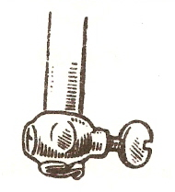

15. Установи соответствие между строением иглы и названиями ее частей:
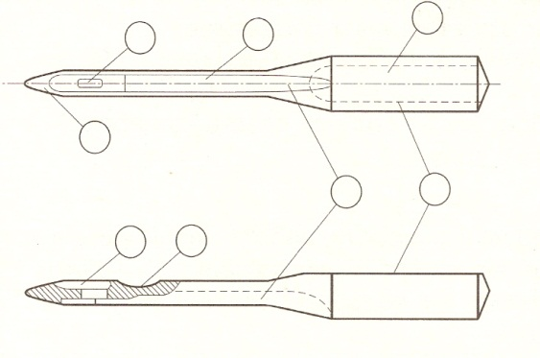
1 - колба;
2 - ушко;
3 - длинный желобок;
4 - лезвие;
5 - лыска;
6 - короткий желобок;
7 - острие;
8 - выемка.

16. Укажи на рисунке нить основы и нить утка.

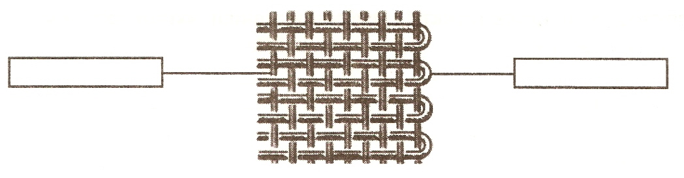

17. Определи соответствие между частями рисунка.

  - - ткань 2 - волокна 3 - нити

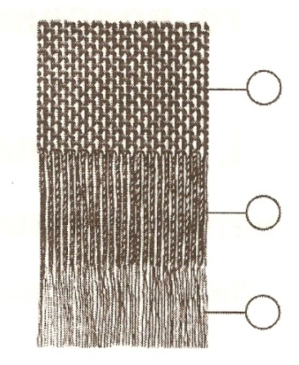

18. Допиши предложения:
а) Стежок - это часть строчки между _________________________________________.
б) Строчка - это____________________________________________________ на ткани.
в) Длина стежка - это расстояние между _____________________________________.

19. Натуральные волокна - это:
а) волокна растительного происхождения
б) волокна животного происхождения;
в) волокна минерального происхождения
г) все ответы верны

20. Волокна льна
а) мягкие, хорошо впитывают влагу, имеют длину от 6 до 52 мм.
б) серого цвета, длиной 35-90 см, обладают характерным блеском, имеют гладкую поверхность.

21. Гигроскопичность льняного волокна в отличие от хлопка
а) больше;
б) меньше;
в) одинаковая.

22. Установи соответствие между изображениями на рисунке и их названиями:

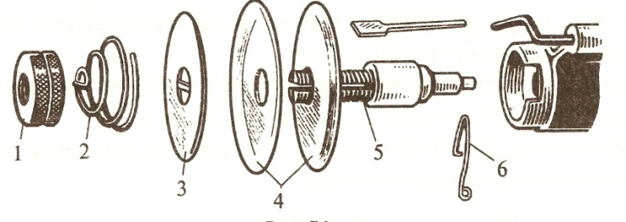
- винтовая шпилька;
- компенсационная пружина;
- нитепритягивательная шайба;
- шайбы натяжения;
- колпачек;
- гайка.

23. Закончи предложение:
Шов - это место соединения ____________________________________________________.
Ширина шва - это - расстояние от ________________________________________________.

24. Укажи последовательность выполнения первой петли, выполненной крючком.

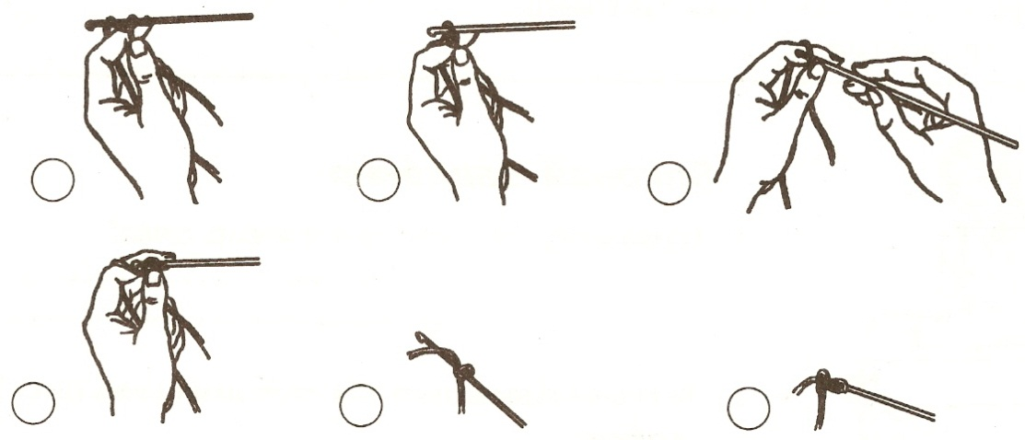

25. Установи соответствие между изображением деталей электропривода швейной машины и названиями.

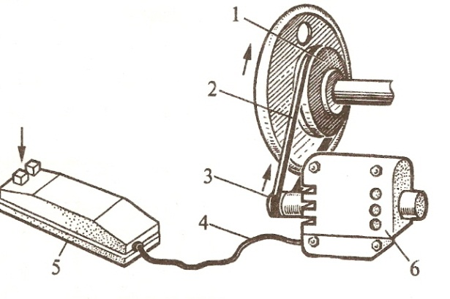
- шкив электродвигателя;
- шнур;
- шкив махового колеса;
- педаль;
- электродвигатель;
- приводной ремень.

26. Установи соответствие между изображением и названиями деталей:

а) ручного привода:

- фрикционный винт;
- поводок;
- рукоятка;
- приводной рычаг;
- корпус;
- защелка

27. Укажите последовательность образования челночного стежка.

Нитепритягиватель затягивает стежок, а рейка перемещает ткань на длину
стежка.
Во время подъема игла образовывает петлю
Петля верхней нитки обводится челноком вокруг шпульки
Челнок делает холостой ход
Носик челнока расширяет петлю.
Иголка прокалывает ткань, проводит нитку под игольную пластинку и
опускается в крайнее нижнее положение.
Носик челнока захватывает петлю из верхней нитки.

28. Установи соответствие между названием переплетения и его изображением на рисунке:
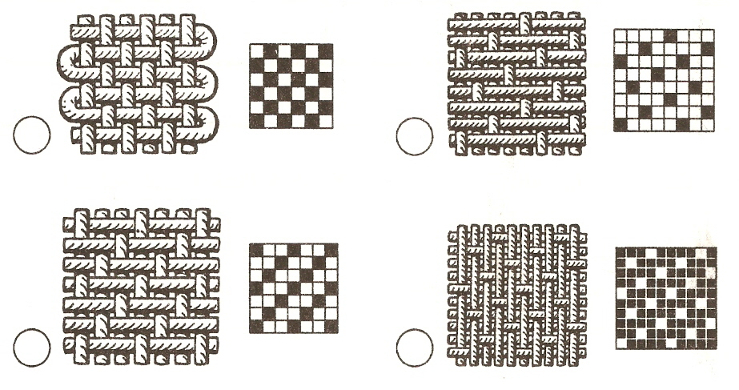

а) атласное; б) полотняное; в) сатиновое; г) саржевое.

29. Установи последовательность выполнения работы по изготовлению лоскутных изделий:

Раскрой деталей

Влажно-тепловая обработка

Изготовление шаблонов

Стачивание лоскутных деталей

